Escola Municipal de Educação Básica Augustinho Marcon.
Catanduvas, maio de 2021.
Diretora: Tatiana Bittencourt Menegat.
Assessora Técnica Pedagógica: Maristela Apª. Borella Baraúna.
Assessora Técnica Administrativa: Margarete Petter Dutra.
Professora: Leda Maria de Almeida.
Aluno(a): ______________________________________________
1º ano 01 e 02.

ATIVIDADES PARA A SEMANA DE 17 A 21 DE MAIO.
LER E ESTUDAR TODOS OS DIAS O NOME E SOBRENOME, O ALFABETO E NÚMEROS.
# LEIA A PARLENDA. CIRCULE DE VERMELHO A PALAVRA CASINHA.
# CIRCULE AS OUTRAS PALAVRAS COM A LETRA C DE VERDE.
# CIRCULE NA COR LARANJA AS PALAVRAS QUE RIMAM COM VOVÓ.
# FAÇA A CASA E DESENHE A VOVÓ DENTRO DELA:

# FAÇA UM X NA PALAVRA QUE TERMINA COM A MESMA SÍLABA DO DESENHO:
# SEPARE AS PALAVRAS EM SÍLABAS:
# ESCREVA UMA FRASE COM A PALAVRA CASA E UMA COM A PALAVRA VOVÓ:
_____________________________________________________________________________________________________________________________________________________________________________________________________________________________________________________________________________________________
_______________________________________________________________________________________________
# UNA A LETRA C COM CADA VOGAL E FORME AS SÍLABAS:
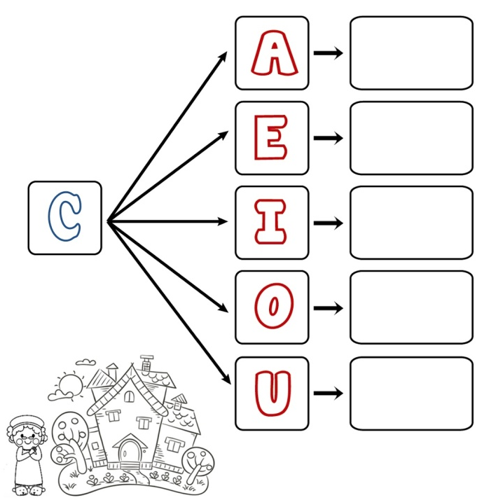
- FORME 2 PALAVRAS COM A FAMÍLIA SILÁBICA DO CA CE CI CO CU:
CA- ______________________________________
CO- _____________________________________
CU- ______________________________________
CE- ______________________________________
CI- _______________________________________
# VAMOS COLORIR A CASINHA DA VOVÓ COM AS CORES INDICADAS:
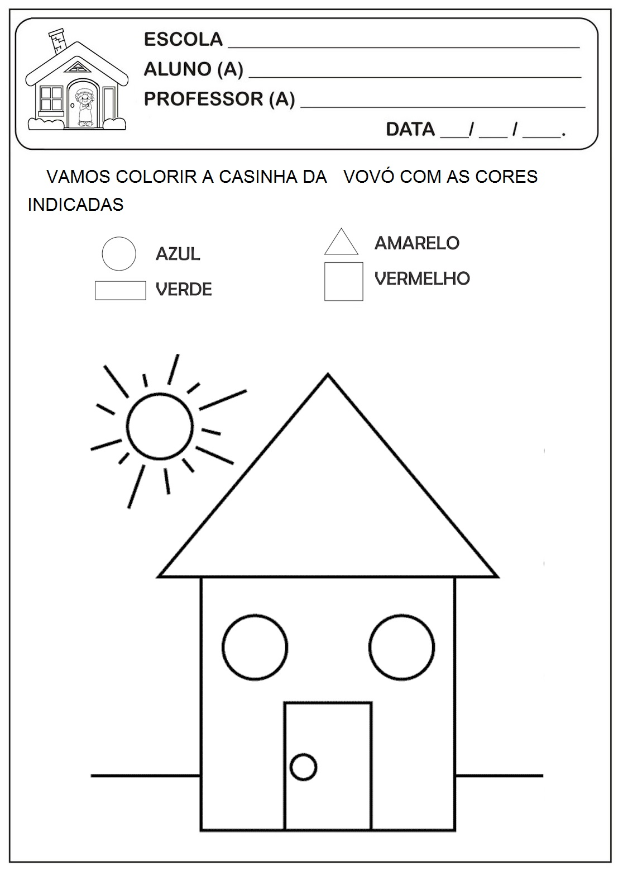
1= UNIDADE
10= DEZENA
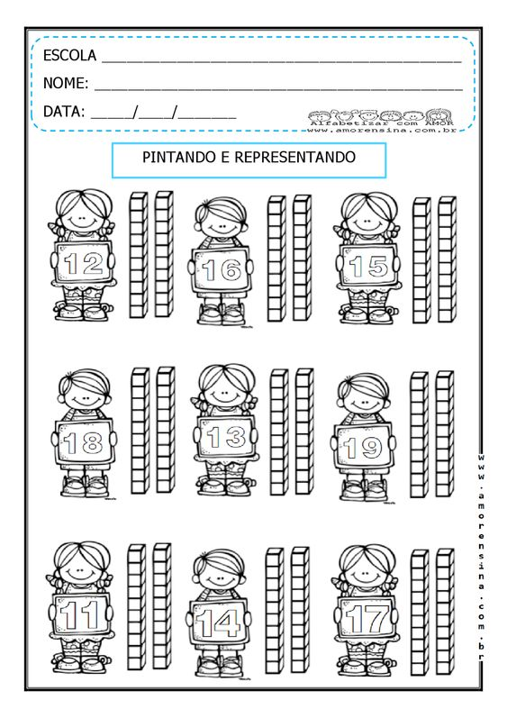BOA SEMANA!!!

